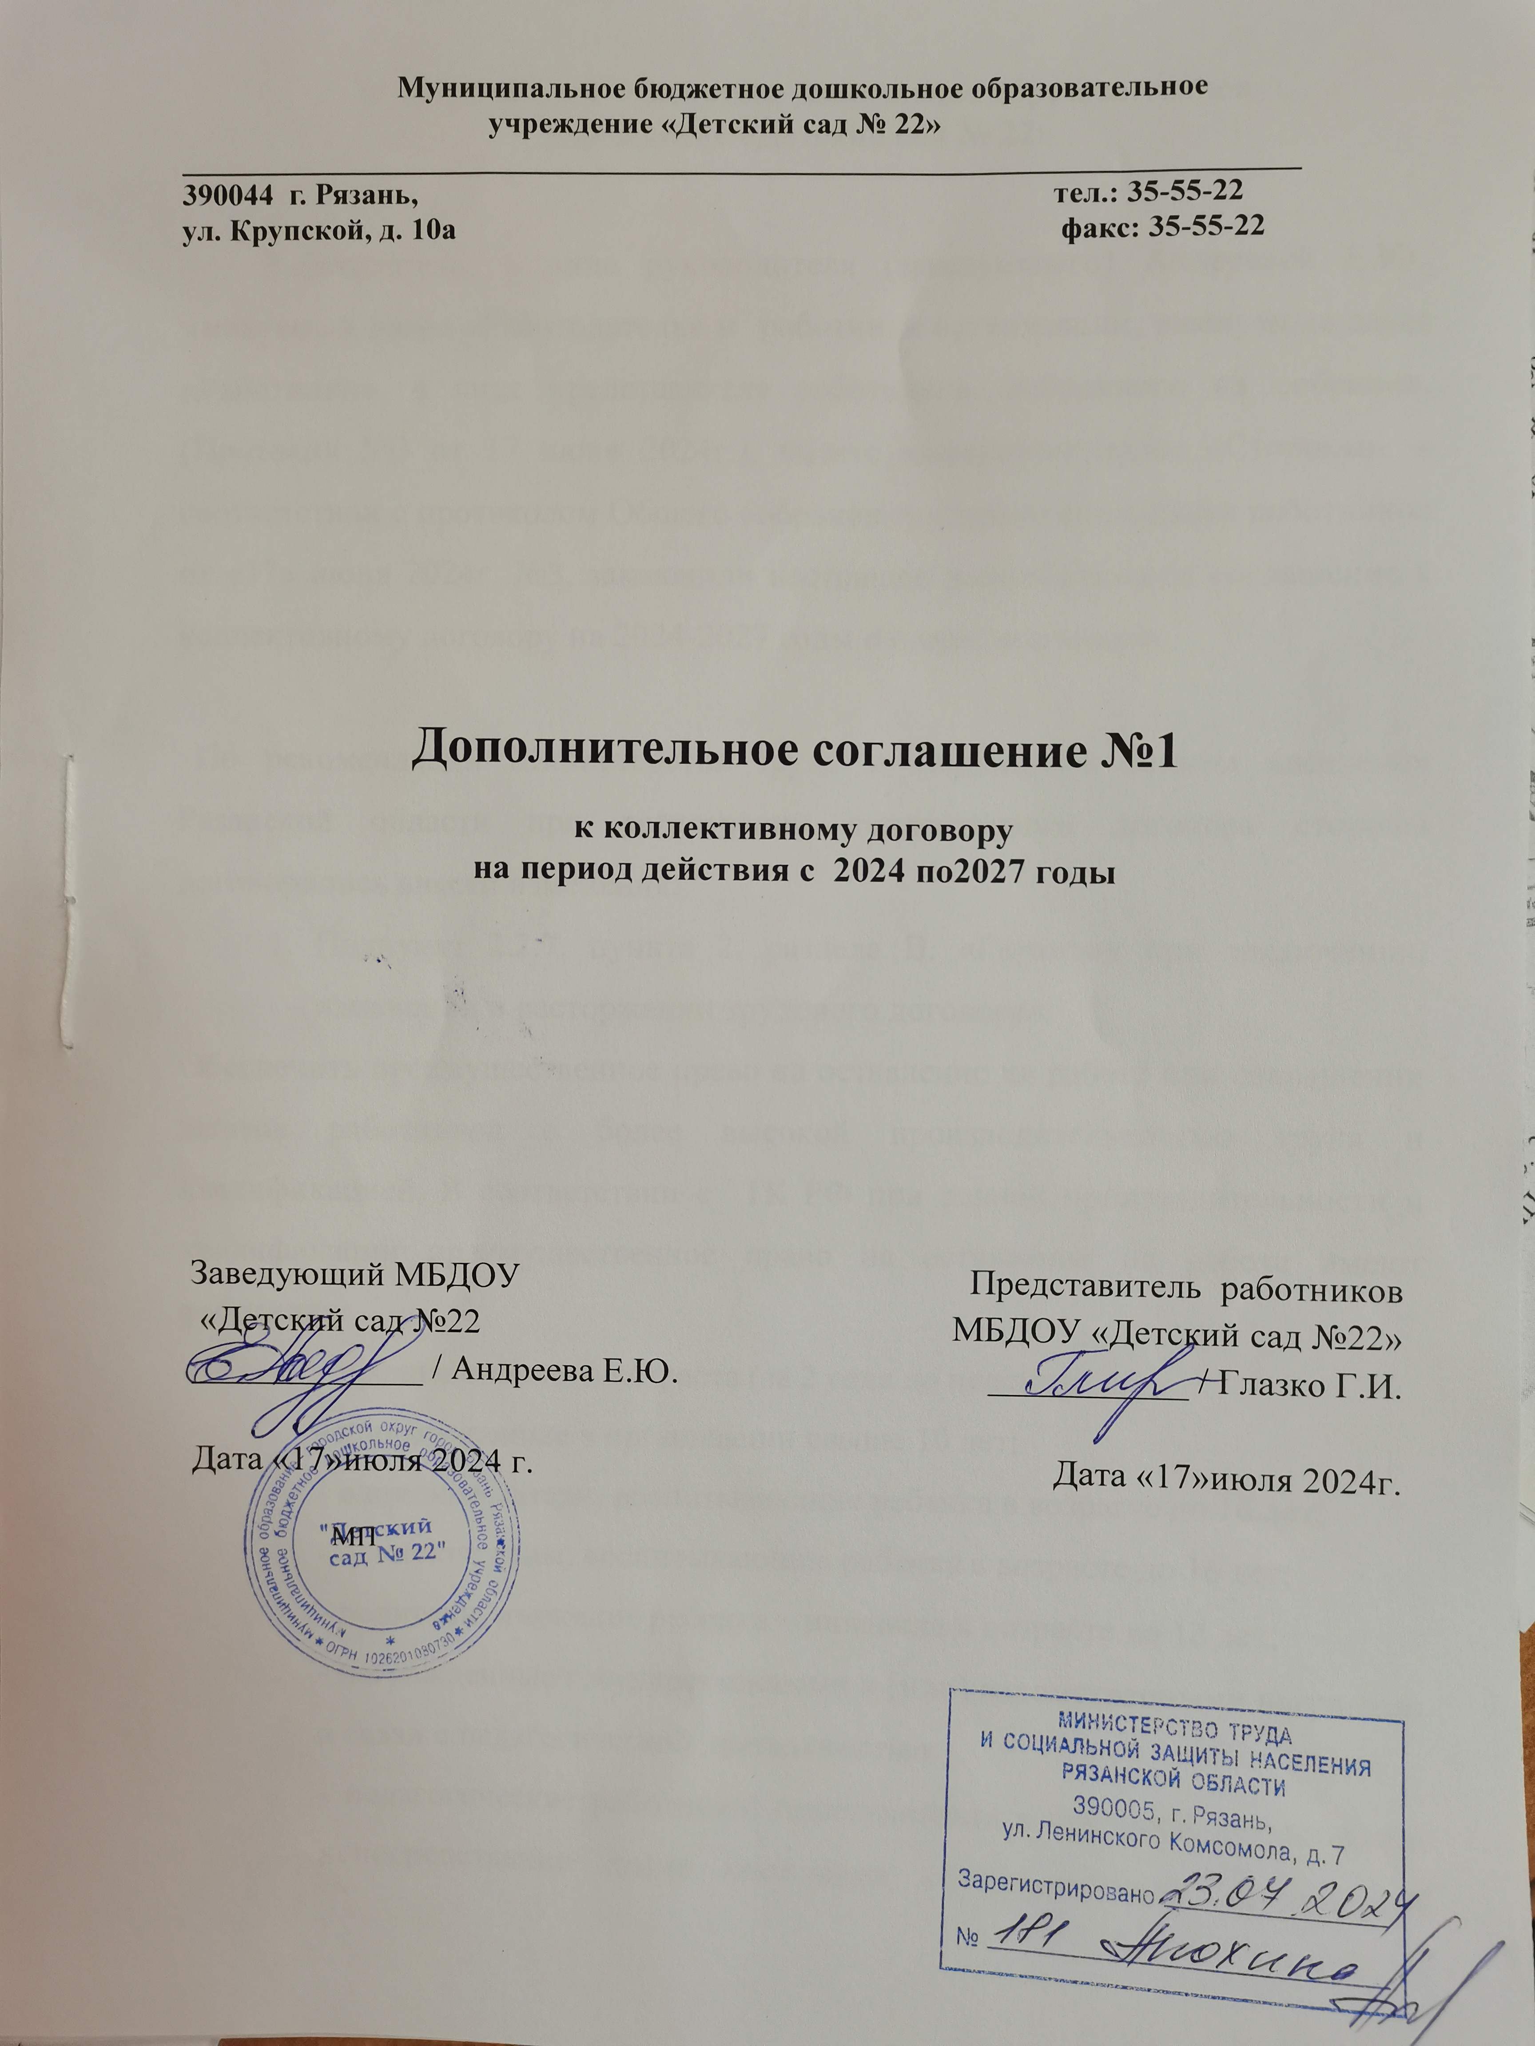

Муниципальное бюджетное дошкольное образовательное
учреждение «Детский сад № 22»
________________________________________________________________________
390044 г. Рязань, тел.: 35-55-22
ул. Крупской, д. 10а факс: 35-55-22

Дополнительное соглашение №1
к коллективному договору
на период действия с 2024 по2027 годы

Заведующий МБДОУ  «Детский сад №22  _____________ / Андреева Е.Ю. | Представитель работников  МБДОУ «Детский сад №22»  ___________ / Глазко Г.И.
Дата «17»июля 2024 г.  МП | Дата «17»июля 2024г.

Муниципальное бюджетное дошкольное образовательное
учреждение «Детский сад № 22»

Работодатель, в лице руководителя (заведующего) Андреевой Е.Ю., именуемый далее «Работодатель» и работники организации, именуемые далее «Работники», в лице представителя работников, избранного на собрании, (Протокол №3 от 17 июня 2024г.), вместе именуемые далее «Стороны», в соответствии с протоколом Общего собрания трудового коллектива работников от «17» июня 2024г. №3, заключили настоящее дополнительное соглашение к коллективному договору на 2024-2027 годы о нижеследующем:

По рекомендации Министерства труда и социальной защиты населения Рязанской области при регистрации коллективного договора стороны договорились внести изменения:
- Подпункт 2.2.7. пункта 2, раздела II. «Гарантии при заключении, изменении и расторжении трудового договора»:
Обеспечить преимущественное право на оставление на работе при сокращении штатов работников с более высокой производительностью труда и квалификацией. В соответствии с ТК РФ при равной производительности и квалификации преимущественное право на оставление на работе имеют работники:
- предпенсионного возраста (за 2 года до пенсии);
- проработавшие в организации свыше 10 лет;
- одинокие матери, воспитывающие ребенка в возрасте до 16 лет;
- одинокие отцы, воспитывающие ребенка в возрасте до 16 лет;
- родители, имеющие ребенка – инвалида в возрасте до 18 лет;
- награжденные государственными и (или) ведомственными наградами в связи с педагогической деятельностью;
- педагогические работники, приступившие к трудовой деятельности непосредственно после окончания образовательной организации высшего или профессионального образования и имеющие трудовой стаж менее одного года;
- семейные – при наличии двух и более иждивенцев (нетрудоспособных членов семьи, находящихся на полном содержании работника или получающих от него помощь, которая является для них постоянным и основным источником средств к существованию);
- лицам, в семье которых нет других работников с самостоятельным заработком;
- работникам, получившим в период работы у данного работодателя трудовое увечье или профессиональное заболевание;
- инвалидам ВОВ и инвалидам боевых действий по защите Отечества;
- работникам, повышающим свою квалификацию по направлению работодателя без отрыва от работы;
- родителю, имеющему ребенка в возрасте до 18 лет, в случае, если другой родитель призван на военную службу по мобилизации или проходит военную службу по контракту, заключенному в соответствии с пунктом 7 статьи 38 Федерального закона от 28 марта 1998 года №53-ФЗ «О воинской обязанности и военной службе», либо заключил контракт о добровольном содействии в выполнении задач, возложенных на Вооруженные силы Российской Федерации или войска национальной гвардии Российской Федерации.».

- Подпункт 3.14. пункта 3. Раздела III. «Рабочее время и время отдыха»:
Отпуска без сохранения заработной платы предоставляются работнику по семейным обстоятельствам и другим уважительным причинам по его письменному заявлению. Продолжительность отпуска определяется по соглашению между работником и работодателем:
- работающим пенсионерам по старости (по возрасту) до 14 календарных дней в году;
- для сопровождения 1 сентября детей младшего школьного возраста (1- 4 класс) в школу - 1 календарный день;
- рождения ребенка –5 календарных дней;
- бракосочетания детей работников –5 календарных дней;
- бракосочетания работника –5 календарных дней;
- похорон близких родственников –5 календарных дней;
- женщинам по уходу за ребенком до достижения ими 3-х лет;
- родителям, воспитывающим детей в возрасте до 14 лет – 14 календарных дней;
- для проводов детей на военную службу – 5 календарных дней;
- тяжелого заболевания близкого родственника –14 календарных дней;
- участникам Великой Отечественной войны – до 35 календарных дней в году;
- родителям и женам (мужьям) военнослужащих, сотрудников органов внутренних дел, федеральной противопожарной службы, таможенных органов, сотрудников учреждений и органов уголовно-исполнительной системы, органов принудительного исполнения, погибших или умерших вследствие ранения, контузии или увечья, полученных при исполнении обязанностей военной службы, либо вследствие заболевания, связанного с прохождением военной службы – до 14 календарных дней в году;
- работающим инвалидам – до 60 календарных дней в году;
- в других случаях, предусмотренных настоящим Кодексом, иными федеральными законами либо коллективным договором.

- Пункт 4.1. раздела IV. «Оплата и нормирование труда»:
Заработная плата выплачивается работникам за текущий месяц не реже чем каждые полмесяца. Конкретная дата выплаты заработной платы устанавливается правилами внутреннего трудового распорядка не позднее 15 календарных дней со дня окончания периода, за который она начислена. Днями выплаты заработной платы являются: 5 и 20 число текущего месяца. Перечисление заработной платы осуществлять на банковские карты. При выплате заработной платы работнику вручается расчетный листок, с указанием:
- составных частей заработной платы, причитающейся ему за соответствующий период;
- размеров иных сумм, начисленных работнику, оплаты отпуска, выплат при увольнении и (или) других выплат, причитающихся работнику;
- размеров и оснований произведенных удержаний;
- общей денежной суммы, подлежащей выплате.

- Пункт 4.3. раздела IV. «Оплата и нормирование труда»:
Педагогическим работникам устанавливаются повышающие коэффициенты:
- по занимаемой должности;
- за квалификационную категорию;
- за специфику работы;
- за стаж педагогической работы;
- молодому специалисту.

- Остальные условия коллективного договора и приложений к нему остаются неизменными и обязательными для исполнения Сторонами.
- Дополнительное соглашение вступает в силу с момента его подписания сторонами и является неотъемлемой частью коллективного договора на 2024-2027 годы.

